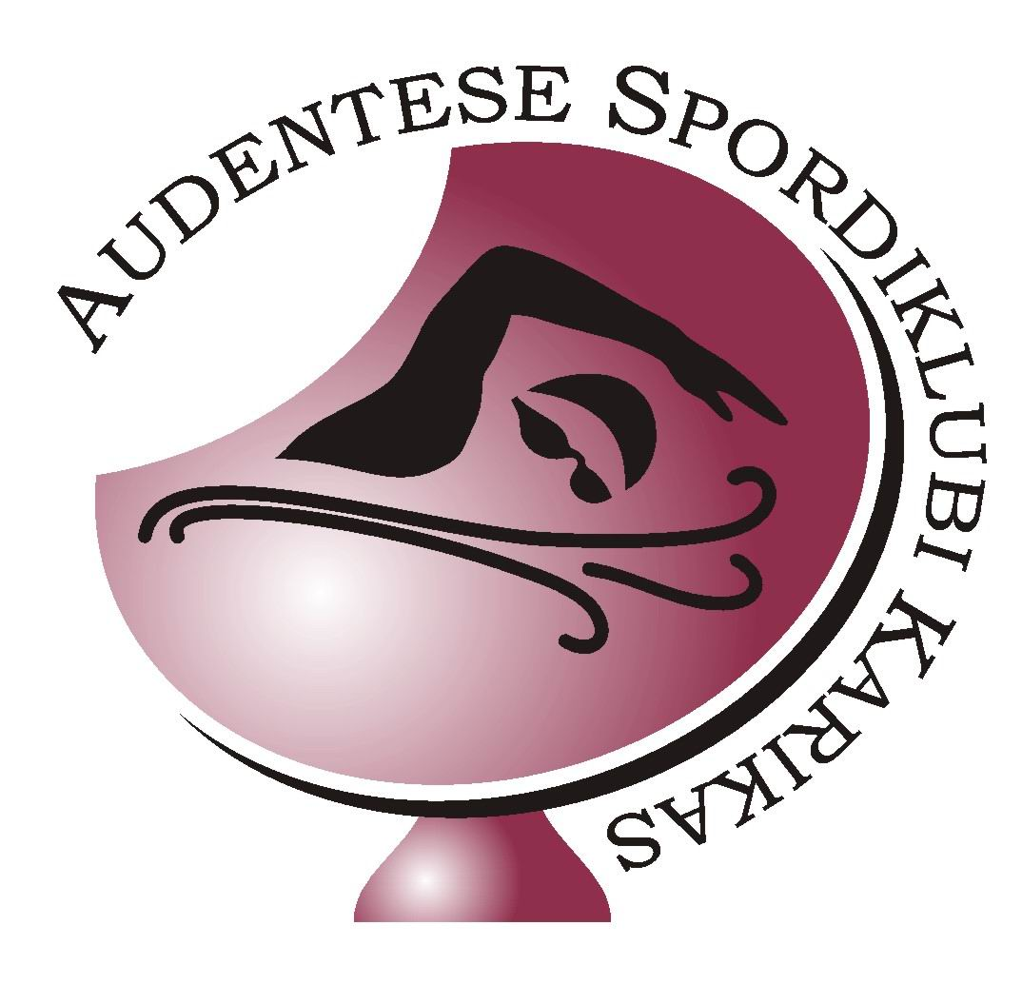
AUDENTESE SPORDIKLUBI KARIKAS 2016
Audentese Spordikompleksi ujula (Tondi 84)
Laup. 23.jaan 2016; START kell 13.00 (soojendus kl.12.00-12.50)

Eesmärk: Selgitada välja erinevate ujumisviiside vabariigi parimad ujujad kolmevõistluses. Kolme ala tulemused liidetakse FINA punktitabeli alusel.

Programm ja alade järjestus:
Vab kolmevõistlus 1. 50 Vab 6.100 Vab 11. 200 Vab
Rin kolmevõistlus 2. 50 Rin 7.100 Rin 12. 200 Rin
Lib kolmevõistlus 3. 50 Lib 8.100 Lib 13. 200 Lib
Sel kolmevõistlus 4..50 Sel 9.100 Sel, 14. 200 Sel
Ko kolmevõistlus 5.100 Ko 10.200 Ko 15. 400 Ko

Vanuseklass:
s.a. T-01-03 ja P-00-02
s.a. N-00 ja vanemad ja M-99 ja vanemad

Võistlusel saavad startida ainult kolmevõistlusest osavõtjad. Nooremas vanuseklassis saab Audentese Spordiklubi noorsportlane, erandkorras, võistelda vabal rajal olenemata sünniaastast.

Registreerimine:
Ülesandmine palun saata hiljemalt 19.jaan 2015 a. aadressile aivi.kulla@gmail.com
.Esitada palun (e-mail) : Nimi, sugu, sünnipäev, esimese ala kontrollaeg

Osavõtutasu:
Stardimaks (3 starti kokku) 12 EUR

Stardist loobumine teatada hiljemalt reedeks, 22 jaanuar, kella 20:00-ks. Stardiprotokoll esimese ala järgi saadetakse sama päeva õhtul e-mailile. Järgnevate alade stardijärjekord vastavalt tulemuste paremusjärjestusele.
Arve väljastatakse osavõtvatele klubidele peale võistlust vastavalt osalenud võistlejate arvule. Võimalus maksta ka sulas.
Autasustamine:
Kolmevõistluse vanuseklasside kolme parimat autasustatakse karikaga. Kolmevõistluse parimale lisaks meene..
Muu: Võistlustel on poolelektrooniline ajavõtt.
Määratlemata küsimused lahendab peakohtunik vastavalt FINA võistlusmäärustele.
Korraldaja:
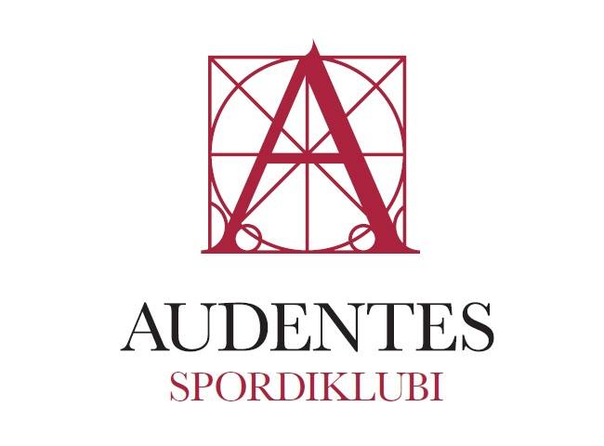
Kontakt: Aivi Kulla 5014413, aivi.kulla@audentes.ee
Tere tulemast Audentesesse!

